Информация

о проделанной в МБОУ «СОШ №1 с. Гехи» работе в рамках исполнения поручения Главы Чеченской Республики Р.А. Кадырова от 27.01.2015 года № 01-04 (п-1) по противодействию незаконному обороту и потреблению наркотических средств.

Наркомания является одной из важнейших проблем нашего общества, вызвавшей острую необходимость решительных и активных действий в организации профилактики злоупотребления психоактивными веществами в образовательной среде.

В работе по профилактике наркомании мы стремимся к главной цели, выдвинутой в Концепции профилактической антинаркотической деятельности: объединить образовательные, социальные и медицинские меры в рамках первичной, вторичной и третичной профилактики, чтобы достичь общего результата: снижение спроса и, следовательно, распространенности наркотиков среди молодежи и вовлечение их в наркогенную ситуацию и субкультуру.

Причину наркороста ученые видят в ухудшающемся положении семей. Семье принадлежит особое место в профилактике наркомании детей и подростков, поскольку одной из главных функций семьи является функция духовно-нравственного воспитания и социализации подрастающего поколения. Поэтому семья может способствовать приобщению детей к наркотическим и другим психоактивным веществам, а может и противостоять.

Проблема наркомании давно превратилась в глобальную проблему, грозящую гибелью для человечества. Как всякая глобальная проблема, она не может не стать содержанием современных образовательных программ. Перед опасностью вовлечения в употребление табака, алкоголя, наркотиков ребенка отходят на второй план многие другие педагогические заботы. Если смысл современной школы - создание образовательной среды, способствующей развитию ребенка, то табакокурение, алкоголизм и наркотизация пространства школьной жизнедеятельности ребенка гарантированно разрушает все другие педагогические усилия.

С целью профилактики была разработана программа целью, которой являлось: создание в школьной среде условий, препятствующих распространению табакокурения, алкоголизма и наркотиков, становление активно отрицающей позиции по отношению к табакокурению, алкоголю и наркотикам у всех обучающихся школы.

В МБОУ «СОШ№1 с. Гехи» не замечены случаи употребления наркотических средств.

Профилактическая работа с обучающимися проводится через преподавание предметов учебного плана. Так, например, содержание многих текстовых задач, включенных в учебники математики, литературы, ОБЖ, географии и других предметов дает богатый материал для антинаркотического воспитания учащихся, проводятся внеклассные мероприятия. Профилактика наркомании в школе должна быть обязательной. Она должна осуществляться в доступной детям форме. Профилактика должна вызывать отклик у подростков и формировать у них однозначную позицию отказа от наркотиков. Профилактика наркомании, осуществляемая в назидательной и запугивающей манере, вряд ли даст результат. Профилактика наркомании должна быть систематической, а не разовой акцией. Она должна носить массовый характер. Успешная профилактика наркомании может быть представлена в виде лекций, плакатов, бесед с подростками.

29-30 января 2015 года в 10-11-х классах проведены классные часы на тему «Прекрасное и безобразное в нашей жизни»

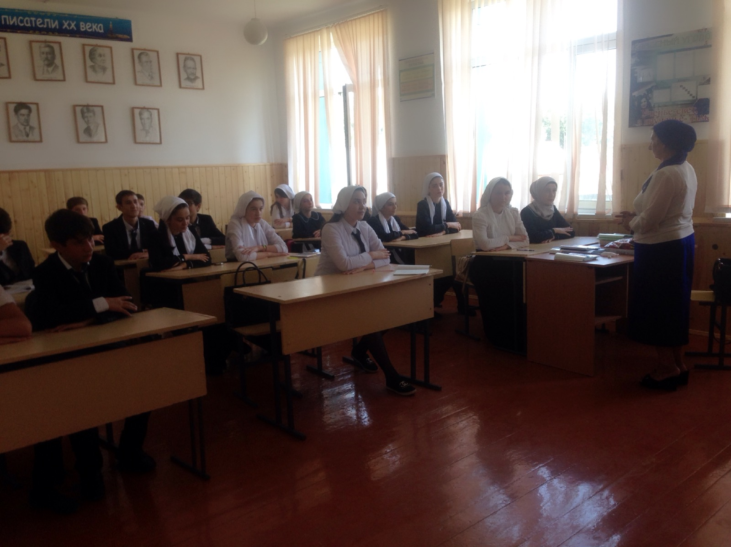

С 25 по 28 феврале 2015 года в 9-х классах были проведены классные часы на тему «Наркотики-путь в никуда»

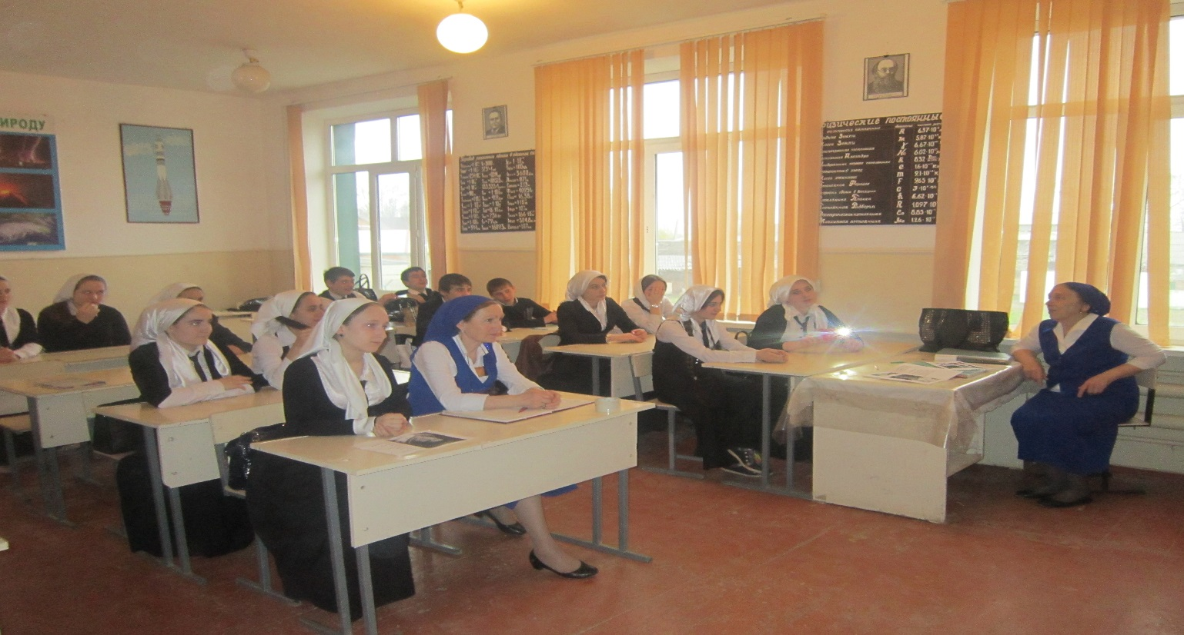

26 февраля 2015 года среди учащихся 8-11-х классов был проведен конкурс рисунков «Мир без наркотиков

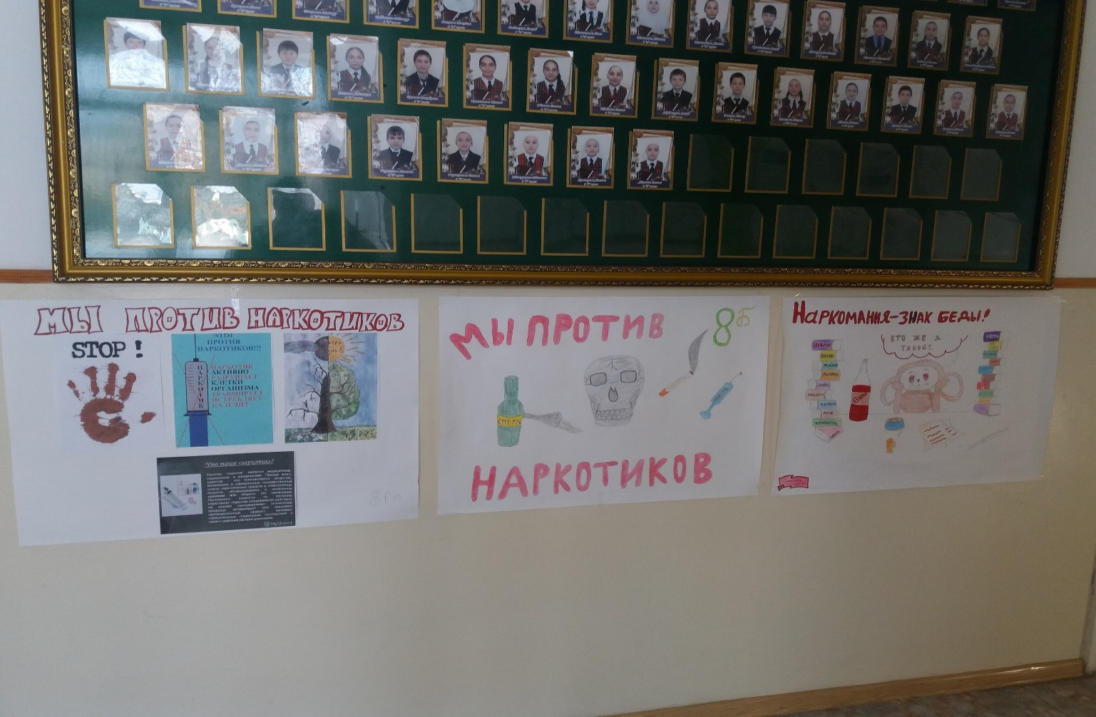

В марте 2015 года в 6-11-х классах была проведена беседа на тему «Разрушительное воздействие алкоголя, табака, наркотиков и иных ПАВ на организм и личность человека»

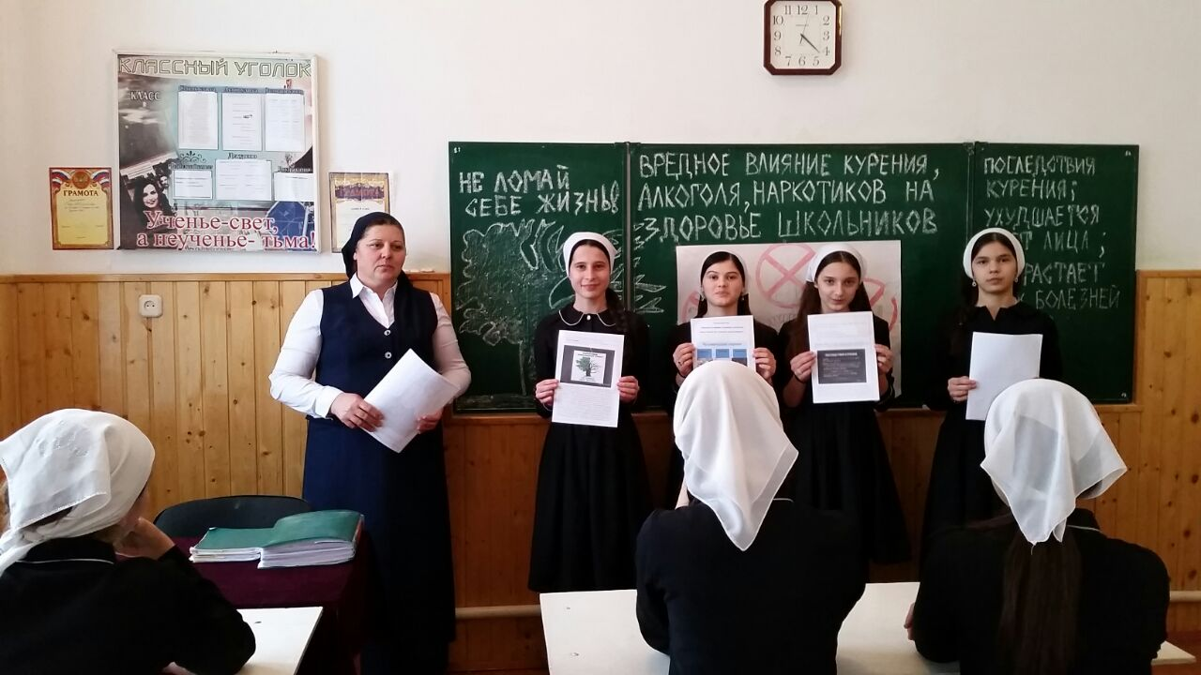

В апреле 2015 года в 2-11-х классах были проведены классные часы на тему « Мы выбираем здоровье»

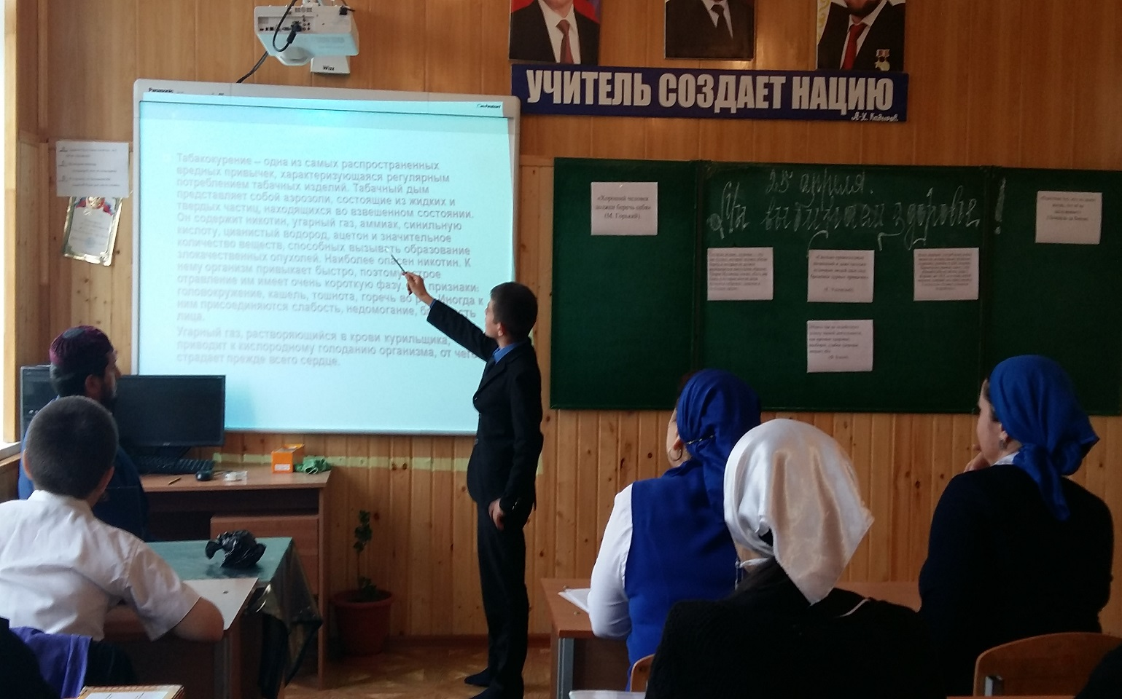

С 18 по 20 мая 2015 года педагог-организатор по ДНВР Исмаилов Р.Ш. в 7-11-х классах прочитал лекцию на тему «Взгляд религии на вредные привычки»

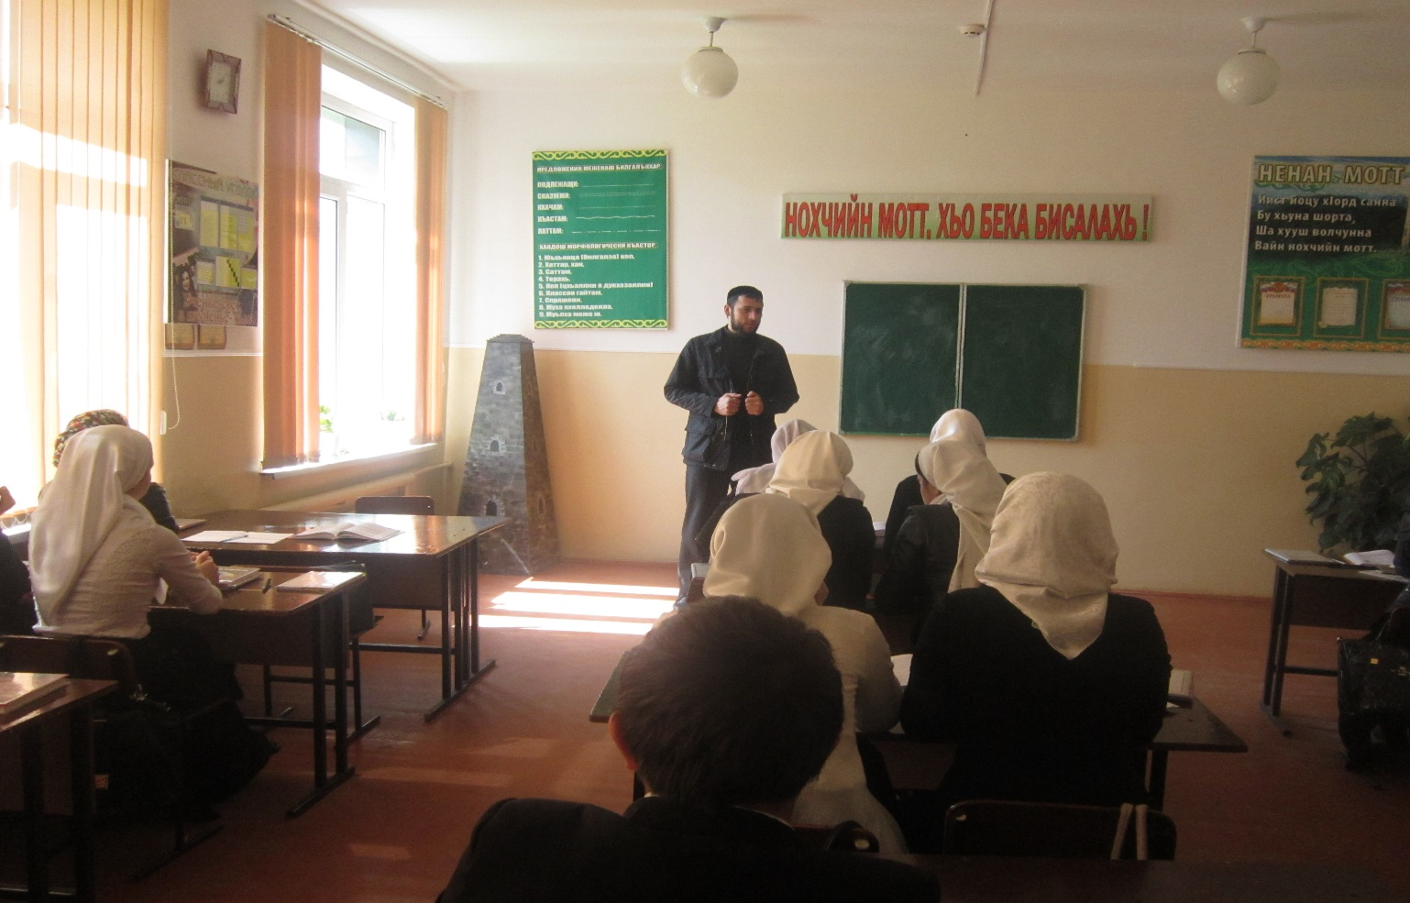

В сентябре 2015 года в 5-11-х классах была проведена беседа на тему «Я выбираю здоровье»

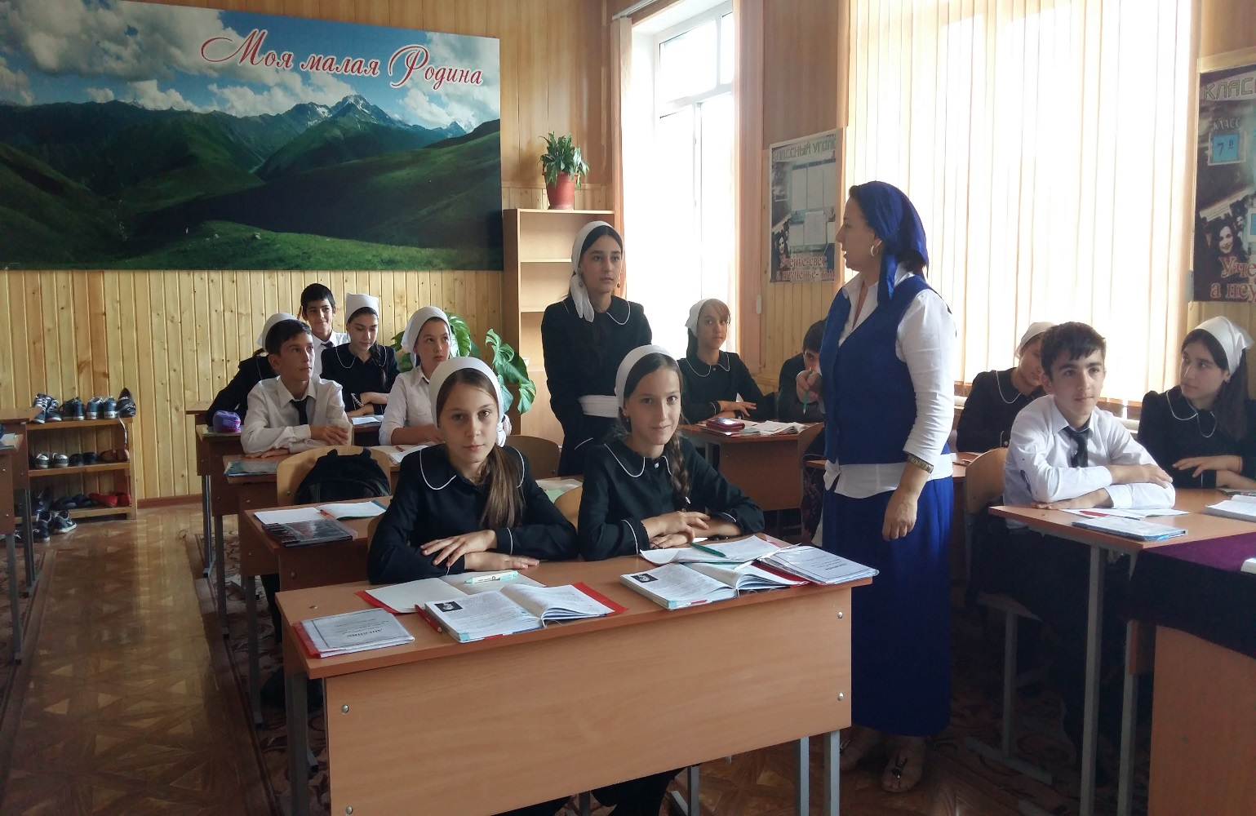

В октябре 2015 года в 5-9-х классах были проведены классные часы на тему «Здорово быть здоровым»

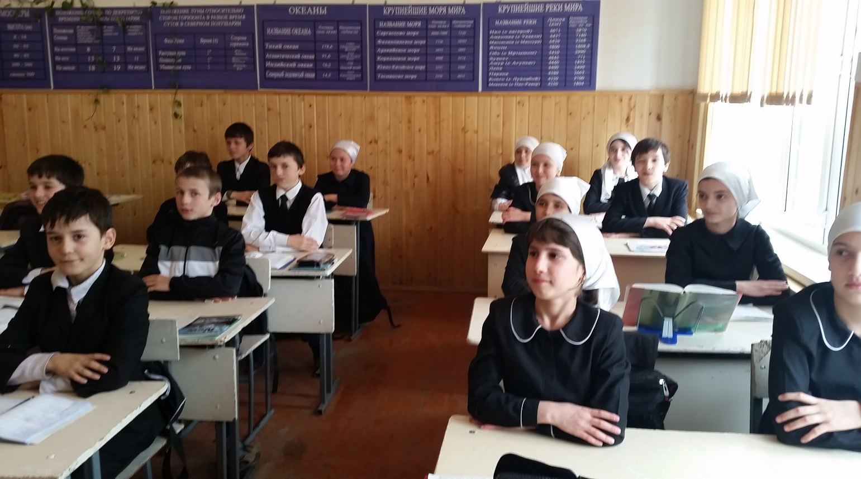

В ноябре 2015 года в 5-11-х классах проведена беседа на тему «Нет вредным привычкам»

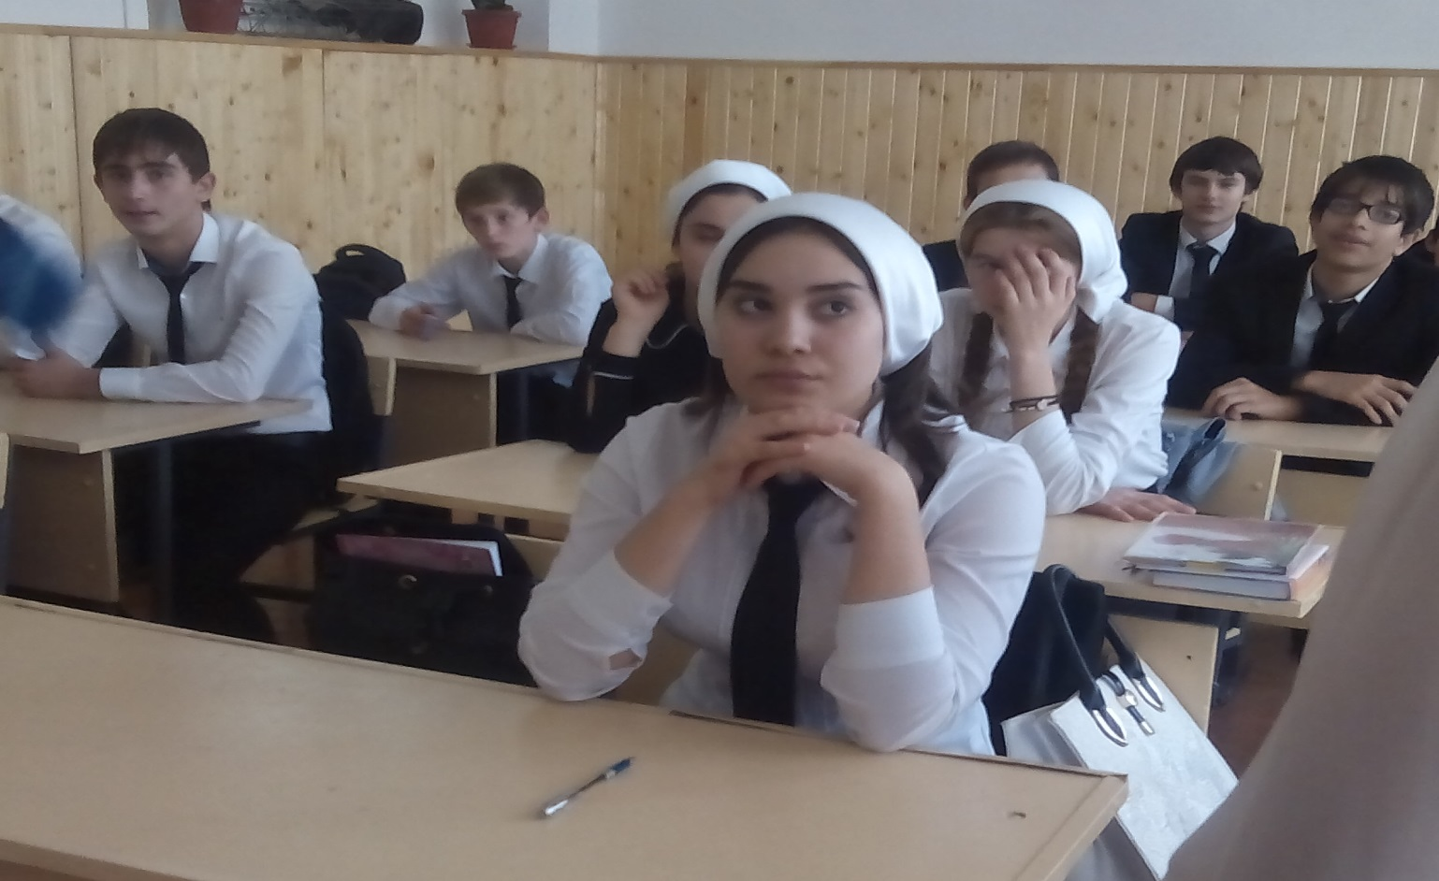

Директор И.У. Яхаев

28.12. 2015 г.